食の未来をデザインする
発酵醸造未来フォーラム東京’18が今年も開催！
2017年1月、博報堂「恋する芸術と科学」ラボで立ち上がったプロジェクトにおいて、「日本食」の根源である「発酵醸造」文化に着目し開催された、完全事前予約購入制イベント「発酵醸造未来フォーラム東京」。
その第二回が、青山 国際連合大学から、国重要文化財である旧醸造試験所第一工場（赤煉瓦酒造工場）へと会場を移し、2018年3月9日（金）と10日（土）の2日間で開催される。
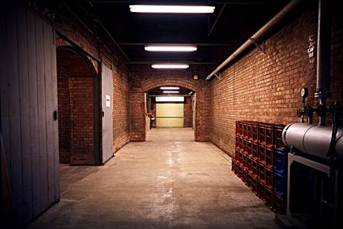
今回の会場となる旧醸造試験所第一工場（赤煉瓦酒造工場）
大手広告代理店、博報堂から生まれた次世代型クリエイティブプロジェクトユニット「恋する芸術と科学」ラボでは、文理芸と産官学の融合により新たな未来を創造する活動を行っている。
そして2016年1月に立ち上げた「食のシリコンバレー」プロジェクトの一環として、酒の生産者である蔵元の方々を中心に、さまざまな専門家の力を借りて、未来の日本食をリデザインしていくきっかけをつくるため開催されたのが「発酵醸造未来フォーラム東京」である。

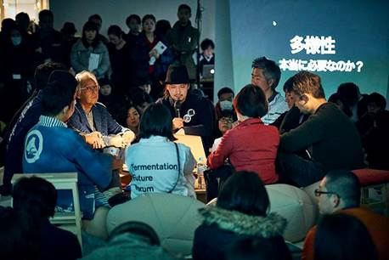
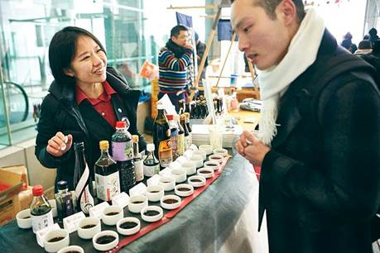

青山 国際連合大学で昨年開催された第一回発酵醸造未来フォーラム東京の様子
第二回目となる本イベントは4つの会場「Zone」から構成される。業界を横断してさまざまなクリエイターを招き、日本食の未来について語り合う「Future Talk」会場のZone1、業界の壁を越えてコラボを生み出す場となるZone2、ひとくち発酵フードが振る舞われるZone3では、さまざまなBARや屋台があり、Zone4では「発酵」を表現するアーティストによるアートライブを鑑賞することができる。
日本における発酵醸造の文化的資産と、その可能性を再価値化するとともに、多様性と創造性に富んだ日本食の未来について模索していくことで、新たな六次産業化や地方創生にもつなげていこうという本イベント。これからの日本食がどうあるべきで、どうなってほしいのかなど、考えるきっかけがたくさんあるこの会場へ足を運べば、まだ見ぬ日本食の魅力に気づくことができるかもしれない。
＜イベントDATA＞
会期：2018年3月9日（金）、10日（土）
会場：国重要文化財 旧醸造試験所第一工場（赤煉瓦酒造工場）
住所：東京都北区滝野川2-6-30
アクセス：JR・東京メトロ「王子駅」から徒歩10 分、都電・都営バス「飛鳥山」から徒歩7分
問：発酵醸造未来フォーラム 2018 PR 事務局
Mail：contact@whereartandsciencefallinlove.org
※本イベントの出演者など、更新情報は下記WEBサイトにてご確認ください。
http://fermentationfutureforum.org
＜チケット情報＞
一般 1Day パス 3月9日 （金） 7500円 （税別）
一般 1Day パス 3月10日（土） 7500円 （税別）
一般 2Day パス 3月9、10日（金、土） 1万3000円 （税別）
学生 1Day パス 3月9日 （金） 3500円 （税別）（特典なし）
学生 1Day パス 3月10日（土） 3500円 （税別）（特典なし）
学生 2Day パス 3月9、10日（金、土） 7000円 （税別）
▼チケット購入はこちらから▼
https://member.jozo.media/
早期予約特典として、初回発酵醸造未来フォーラムのドキュメントブック（2500円）、限定トートバック、記念おちょこ付き

